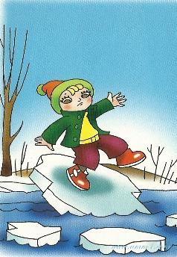

Наступила весна, тает снег и лед на водохранилищах, водоемах и реках. Приближается весенний паводок. Лед на реках становится рыхлым, «съедается» сверху солнцем, талой водой, а снизу подтачивается течением. Очень опасно по нему ходить: в любой момент может рассыпаться с шипением под ногами и сомкнуться над головой. Опасны в это время канавы, лунки, ведь в них могут быть ловушки - ямы, колодцы.
Уважаемые взрослые, это надо знать!
При нахождении на водоеме, покрытом льдом необходимо соблюдать следующие меры предосторожности:
- безопасным для перехода является лед с зеленоватым оттенком и толщиной не менее 7 сантиметров;
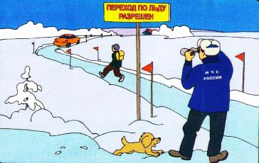
- категорически запрещается проверять прочность льда ударами ноги;
- при переходе водоема по льду следует наметить маршрут и убедиться в прочности льда с помощью пешни. Если лед непрочен, необходимо прекратить движение и возвращаться по своим следам, делая первые шаги без отрыва ног от поверхности льда;
- при переходе по льду необходимо следовать друг за другом на расстоянии 5-6 метров и быть готовым оказать немедленную помощь идущему впереди;
- во время движения по льду следует обращать внимание на его поверхность, обходить опасные места и участки, покрытые толстым слоем снега;
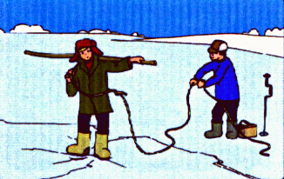
- особую осторожность необходимо проявлять в местах, где быстрое течение, родники, выступают на поверхность кусты, трава, впадают в водоем ручьи и вливаются теплые сточные воды промышленных предприятий и т.п.;
- при переходе водоема по льду на лыжах следует отстегнуть крепления лыж и снять петли лыжных палок с кистей рук. Если имеются рюкзак или ранец, необходимо их взять на одно плечо;

- во время движения по льду лыжник, идущий первым, ударами палок проверяет прочность льда;
- во время рыбной ловли нельзя пробивать много лунок на ограниченной площади, собираться большими группами. Каждому рыболову рекомендуется иметь с собой спасательное средство в виде шнура длиной 12-15 метров, на одном конце которого закреплен груз весом 400-500 грамм, на другом изготовлена петля для крепления шнура на руку.
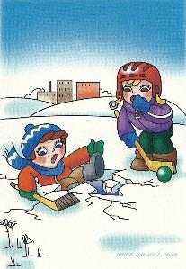

Большую опасность весенний паводок
представляет для детей!
Оставаясь без присмотра родителей и старших, не зная мер безопасности, т.к. чувство опасности у ребенка слабее любопытства, играют они на обрывистом берегу, а иногда катаются на льдинах водоёма.
Уважаемые родители, будьте бдительны!

Не допускайте детей к водоёму без надзора взрослых, особенно во время ледохода; предупредите их об опасности нахождения на льду при вскрытии реки или озера. Помните, что в период паводка, даже при незначительном ледоходе, несчастные случаи чаще всего происходят с детьми. Разъясняйте правила поведения в период паводка, запрещайте им шалить у воды, пресекайте лихачество.
Не разрешайте им кататься на самодельных плотах, досках, бревнах или плавающих льдинах. Оторванная льдина, холодная вода, быстрое течение грозят гибелью. Разъясните детям меры предосторожности в период ледохода и
весеннего паводка. Следует провести беседы «О правилах поведения на льду и на воде». Долг каждого воспитателя и родителя - сделать все возможное, чтобы предостеречь детей от происшествий на воде, которые нередко кончаются трагически.
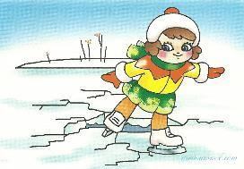
Темы для обсуждения:
- Не выходите на лед во время весеннего паводка.
- Не катайтесь на самодельных плотах, досках, бревнах и плавающих льдинах.
- Не прыгайте с одной льдины на другую.
- Не стойте на обрывистых и подмытых берегах - они могут обвалиться.
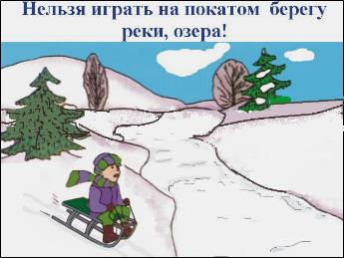
- Когда вы наблюдаете за ледоходом с моста, набережной причала, нельзя перегибаться через перила и другие ограждения.
- Если вы оказались свидетелем несчастного случая на реке или озере, то не теряйтесь, не убегайте домой, а громко зовите на помощь, взрослые услышат и помогут выручить из беды.
- Не подходите близко к заторам, плотам, запрудам, не устраивайте игр в этих местах.
- Не подходите близко к ямам, котловинам, канализационным люкам и колодцам.

Если вы все же оказались в воде:
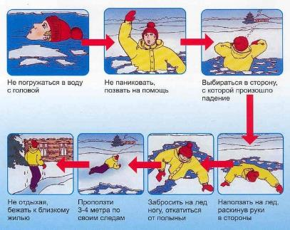
- не паникуйте, сбросьте тяжёлые вещи, удерживайтесь на плаву, зовите на помощь;
- выбираться в ту сторону, откуда пришел, не плыть вперед;
- не барахтаться беспорядочно и не наваливаться на кромку льда всей тяжестью;
- на лед надо горизонтально выползать, широко раскидывая руки, чтобы увеличить площадь опоры, для чего попытаться без резких движений как можно дальше грудью выползти на лед, затем осторожно вытащить на лед сначала одну, потом другую ногу;
- выбравшись из воды, нельзя сразу вставать на ноги, т.к. лед у кромки стал слабее, менее прочный, чем был. Лучше всего надо удалиться от воды методом перекатывания и ползком в ту сторону, откуда пришли, где прочность льда уже вами проверена.
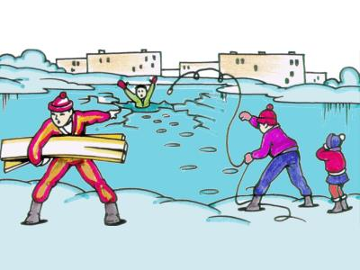
Оказание помощи терпящим бедствие на воде – благородный долг каждого гражданина.
Чтобы спасти пострадавшего, нужно:
- подготовить имеющиеся подручные средства: веревку, лыжи, доску, слеги (палки). Если нет веревки, можно связать узлами несколько ремней, шарфов.
- крикнуть пострадавшему, что идете на помощь;
- к полынье приближаться ползком, лучше на доске, лыжах, друг за другом, цепочкой, держась руками за ноги впереди ползущего;
- приблизившись в полынье на несколько метров, действовать быстро, решительно (т.к. пострадавший в воде быстро замерзает и теряет силы);
- подбадривайте тонущего;
- протяните пострадавшему веревку, лыжную палку, ремни.
В том случае, когда пострадавший скрылся под водой, его необходимо постараться вытащить как можно быстрее из воды и оказать помощь. В холодной воде замедляются функции всех систем организма. Известны случаи, когда удавалось спасти человека, который находился под водой 30 минут и более. При этом оптимальные результаты могут быть достигнуты в лечебном учреждении, куда необходимо оперативно доставить пострадавшего.

Как оказать пострадавшему первую помощь:

- пострадавшего надо укрыть в месте, защищенном от ветра, если есть возможность, снимите с него мокрую одежду, наденьте сухое, закутайте его в одеяло;
- если он в сознании, напоите горячим чаем, кофе; очень эффективны грелки, бутылки, фляги, заполненные горячей водой, или камни, разогретые в пламени костра и завернутые в ткань, их прикладывают к боковым поверхностям грудной клетки, к голове, к паховой области, под мышки.
- *НЕЛЬЗЯ растирать тело спиртом, жирными мазями, снегом, интенсивно отогревать (горячий душ, ванна, жаркое помещение), давать алкоголь, этим можно нанести серьезный вред организму (он будет оказывать угнетающее действие на центральную нервную систему);

- если людей поблизости вас нет, то на берегу или в плавсредстве согревайтесь любыми способами: физические упражнения, огонь, обильное горячее питье, горячая пища; если нет возможности высушить мокрую одежду, не снимайте ее.
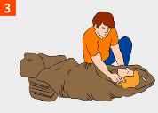
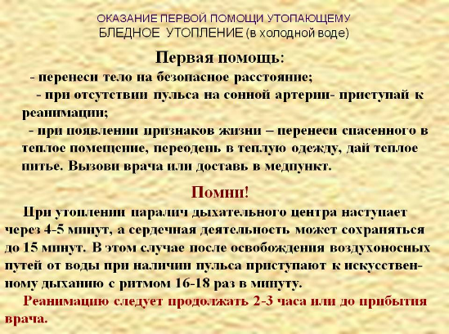

Как позвонить в «Службу спасения» и другие экстренные службы с мобильного телефона?
Если ваш сотовый оператор «Билайн»:
МЧС России (пожарная охрана, спасатели) – 001
Полиция – 002
Скорая медицинская помощь – 003
Аварийная газовая служба - 004
Единая служба спасения – 112

Если ваш сотовый оператор «МТС» или «Мегафон»:
МЧС России (пожарная охрана, спасатели) – 010
Полиция – 020
Скорая медицинская помощь – 030
Аварийная газовая служба - 040
Единая служба спасения - 112

На все телефоны экстренных служб ЗВОНОК БЕСПЛАТНЫЙ.
Вы можете связаться со службами экстренной помощи даже в том случае, если ваш номер заблокирован за неуплату или в телефон не вставлена SIM-карта

